SECRETARIA. - Policarpa, 05 de mayo de 2023. En la fecha doy cuenta a la señora Juez que dentro del presente asunto, se inadmitió demanda ejecutiva singular de mínima cuantía mediante auto del 24 de abril de 2023, cumplido el plazo del que trata el artículo 90 del CGP, la parte demandante no presento escrito de subsanación, asunto con el número 2023-00040 Sírvase proveer.

DANIEL FELIPE PAZMIÑO RIOBAMBA
Secretario

JUZGADO PROMISCUO MUNICIPAL DE POLICARPA NARIÑO

PROCESO EJECUTIVO SINGULAR DE MINIMA CUANTIA RAD. 2023-00040-00
DEMANDANTE: SUMOTO S.A
DEMANDADA: DAYRA MILENA GARCIA

Policarpa, Nariño, cinco (05) de mayo de dos mil veintitrés (2023).

De acuerdo con la constancia secretarial que antecede, se tiene que la demanda ejecutiva singular de mínima cuantía presentada por la abogada BRANNY DAYANA ORDOÑEZ PASTAS persona mayor de edad, domiciliada en el municipio de Pasto (N), identificada con cédula de ciudadanía No. 37.085.106 expedida en Pasto (N), Abogada en ejercicio, portadora de la Tarjeta Profesional No. 177.219 del C. S. de la J. en su calidad de endosataria en procuración hecho por SILVIA CRISTINA SALAZAR IBARRA, identificada con cedula de ciudadanía No. 27.091.604, persona mayor de edad quien actúa en calidad de representante legal de SUMOTO S.A., con Nit Nro. 814.004.582-6, en contra de la señora DAYRA MILENA GARCIA, identificada con cedula de ciudadanía No. 59.312.406, mayor de edad, domiciliada en el Municipio de Policarpa(N), fue inadmitida mediante providencia del 24 de abril de 2023, por las razones expuestas en la mencionada providencia.

Se le concedieron a la parte demandante cinco (5) días para que subsanará la demanda, so pena de rechazo, sin embargo, a la fecha y habiéndose vencido el término legal para ello, no se ha presentado escrito de subsanación de la demanda, es por ello que, de conformidad con lo señalado en la norma mencionada, se procederá a su RECHAZO.

En mérito de lo anterior expuesto, el Juzgado Promiscuo Municipal de Policarpa (N),

RESUELVE:

PRIMERO. – RECHAZAR la demanda EJECUTIVA SINGULAR DE MINIMA CUANTIA promovida por la abogada BRANNY DAYANA ORDOÑEZ PASTAS en su calidad de endosataria en procuración hecho por SILVIA CRISTINA SALAZAR IBARRA, representante legal de SUMOTO S.A. en contra de la señora DAYRA MILENA GARCIA, identificada con cedula de ciudadanía No. 59.312.406, por las razones ya esgrimidas.

SEGUNDO. - Ejecutoriada esta providencia ARCHIVESE la presente demanda, dejando las correspondientes anotaciones en el libro radicador

NOTIFÍQUESE Y CÚMPLASE
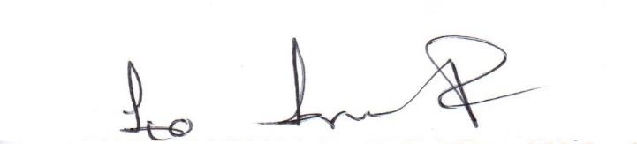

LUPE MARLY LEGARDA ROMÁN
JUEZ

RAMA JUDICIAL
JUZGADO PROMISCUO MUNICIPAL DE POLICARPA
NARIÑO

NOTIFICO

EL AUTO ANTERIOR POR ESTADOS
HOY 08 DE MAYO DE 2023

DANIEL FELIPE PAZMIÑO RIOBAMBA
SECRETARIO

